Pubblicazione differita dei documenti su Knos

Sul server terminal è stato installato e configurato lo Schedulatore di Metodo. La configurazione è stata effettuata con l’utente zsi\admnistrator.

Lo Schedulatore di Metodo permette di “schedulare” diverse procedure di Metodo. Nel caso specifico è stato configurato per poter pubblicare su Knos i seguenti documenti:

* FATTURE ITALIA AL LUNEDI’ MATTINA
* ORDINI CLIENTI OGNI 5’
* BOLLE CLIENTI OGNI 5’

Lo schedulatore si può avviare manualmente dall’icona 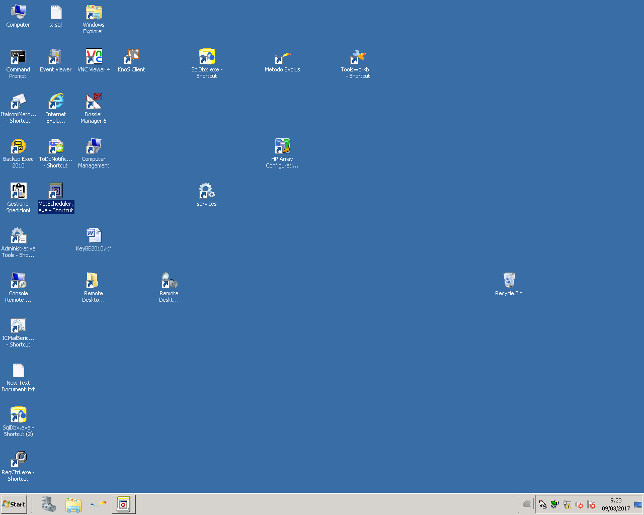 sul desktop



E’ stato impostato l’avvio automatico all’accensione del server: 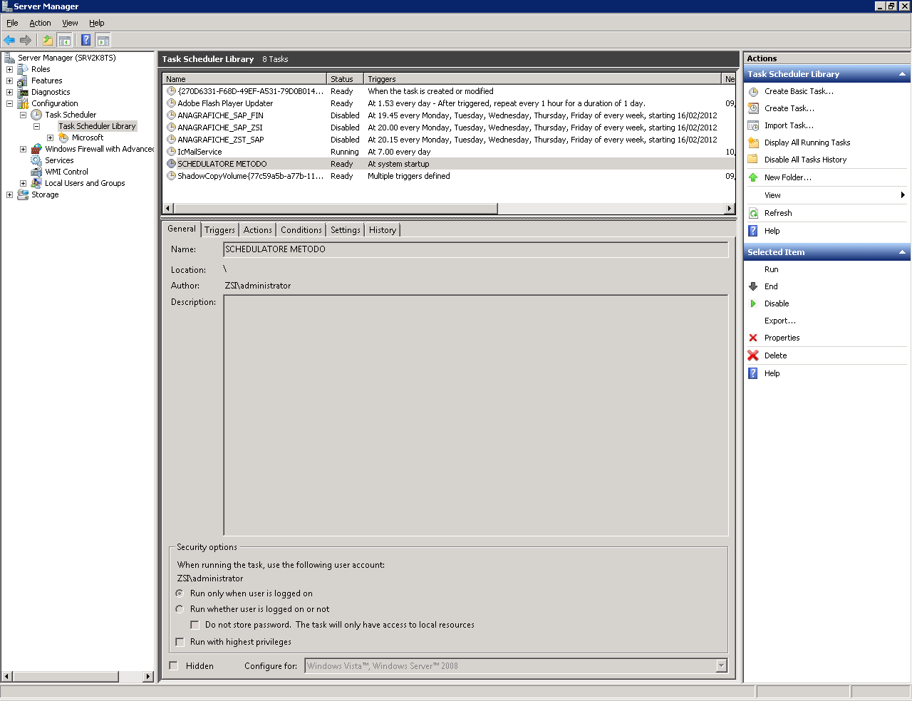

Una volta avviato nella barra dell’orologio trovate la stessa icona da cui si lancia dal desktop 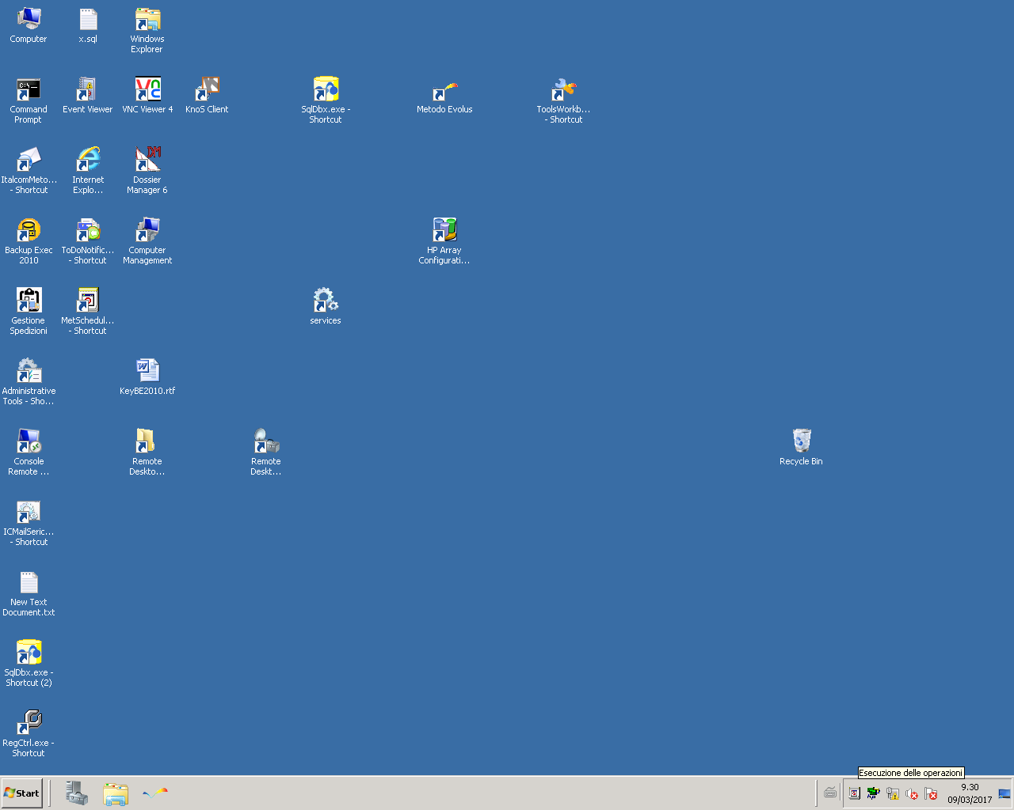 e una volta cliccato sopra potete aprire la console in cui vengono elencate tutte le operazioni lanciate secondo la relativa pianificazione

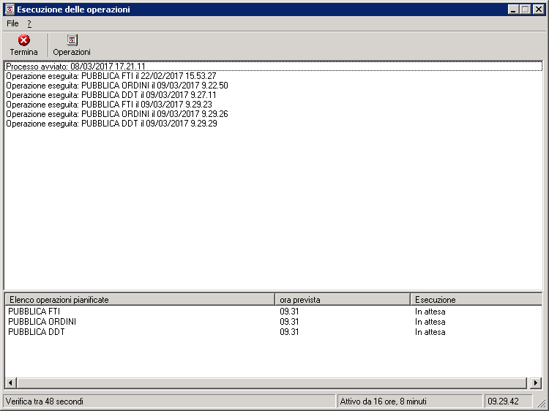

**N.B. LA SESSIONE NON DEVE ESSERE DISCONNESSA O CHIUSA ALTRIMENTI LO SCHEDULATORE VERRA’ AUTOMATICAMENTE CHIUSO E PER RIAVVIARLO OCCORRE ACCEDERE E LANCIARLO DAL DESKTOP.**